**BÀI TẬP ANDROID 2**

**Bài tập 1:**

Xây dựng giao diện ứng dụng như hình dưới

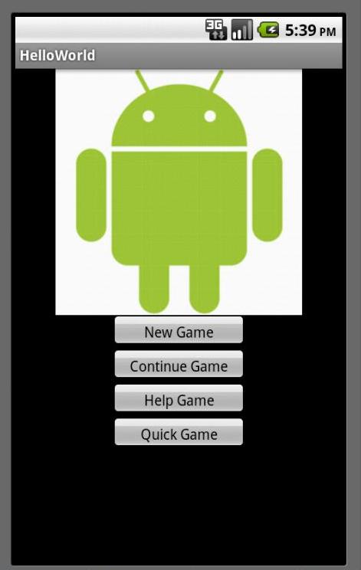

***Hướng dẫn:***

-Tạo một project mới (xem BTAndroid_1)

-Ứng dụng gồm 1 layout lớn, trong nó sẽ chứa 2 layout con

+Layout con thứ nhất sẽ chứa 1 ImageView hiển thị hình ảnh

+Layout con thứ hai sẽ chứa 4 button

-Phân cấp trong main.xml

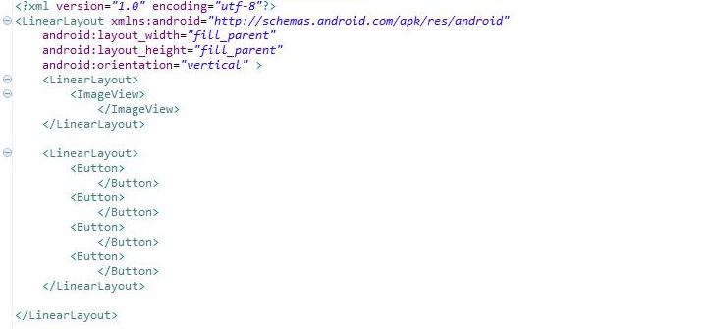

-Bổ sung các thuộc tính cho LinearLayout

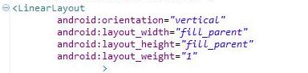

orientation: sắp xếp theo ngang hoặc dọc

layout_width: chiều rộng

layout_height:chiều cao

-Bổ sung các thuộc tính cho ImageView

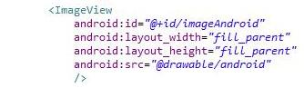

id: đặt tên cho imageview

src: đường dẫn đến file ảnh

-Bổ sung các thuộc tính cho Button

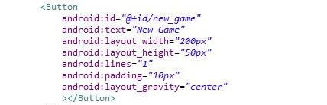

-Tương tự cho 3 button còn lại

**Bài tập 2:**

Xây dựng ứng dụng gọi điện thoại

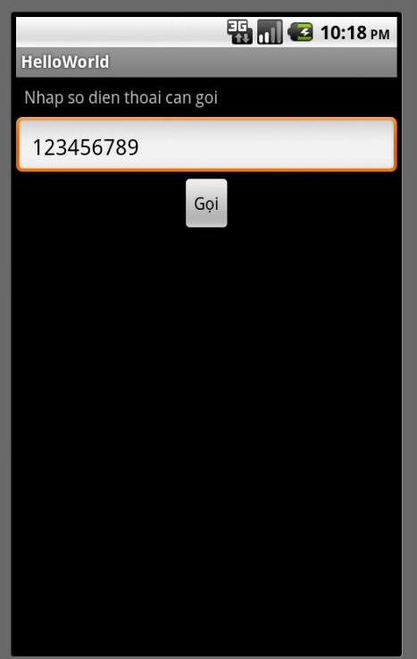 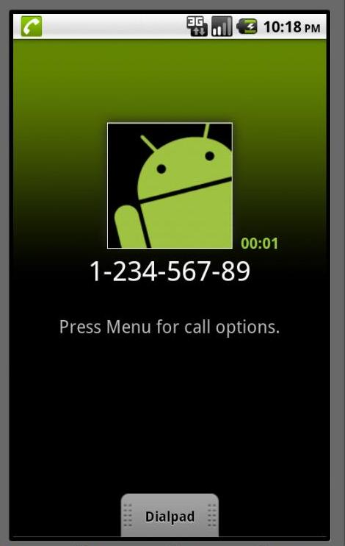

***Hướng dẫn:***

-Tạo giao diện gồm 1 TextView, 1 EditText và 1 Button

-EditText bổ sung thêm thuộc tính android:numeric=*"integer"* để người dùng chỉ nhập được số điện thoại

-Giả sử các id của control như sau

+TextView=textlabel

+EditText=phoneNumber

+Button=callButton

-Import các thư viện cần thiết

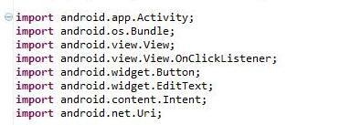

-Trong hàm onCreate, lấy edittext và button đã tạo trong giao diện

3.1.jpg

-Viết hàm xử lý sự kiện click button

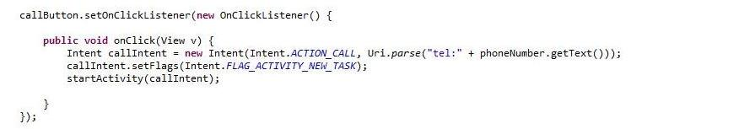

-Khái niệm Intent sẽ được đề cập đến trong các chương sau

-Mở file AndroidManifest.xml, bổ sung permission như sau

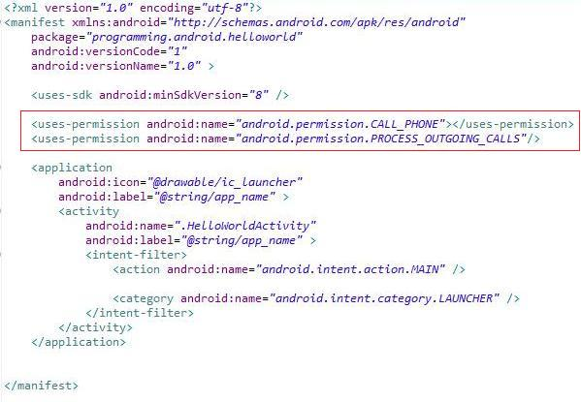

-Lưu và chạy ứng dụng

***Bài tập 3:***

Xây dựng ứng dụng xem thời gian hiện hành

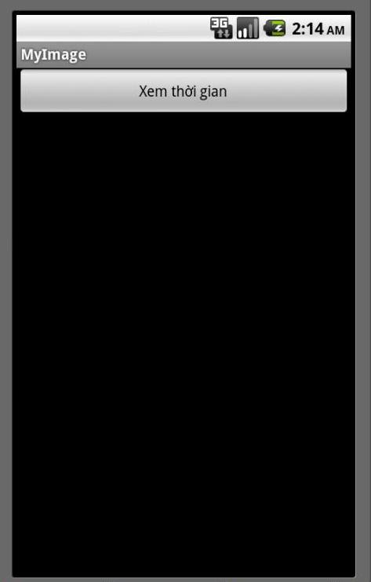 

*Hướng dẫn:*

-Tạo một Button trong main.xml

-Trong file java, lấy id của Button

-Tạo một AlertDialog

3-1.jpg

-Viết xử lý cho button

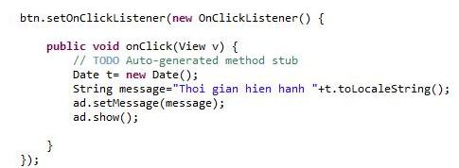

-Import các thư viện còn thiếu

-Lưu và chạy chương trình

***Bài tập 4:***

Viết chương trình hiển thị 1 EditText cho ngưòi dùng nhập dữ liệu. Khi ngưòi dùng nhập xong và nhấn nút giữa của điện thoại, sẽ hiển thị AlertDialog thông báo chuỗi văn bản vừa nhập.

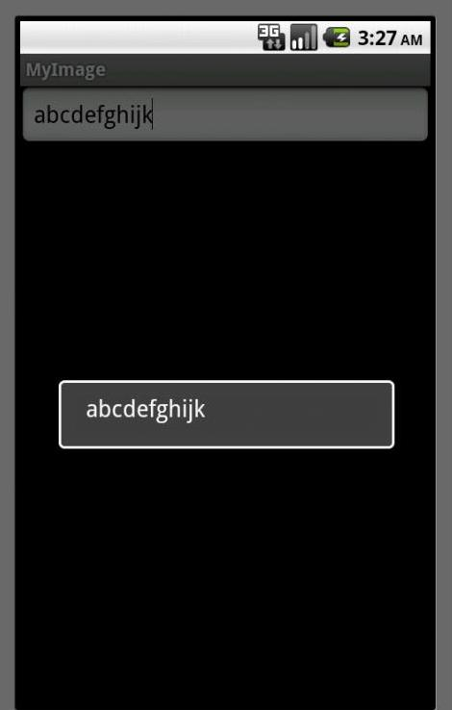

*Hướng dẫn:*

-Xây dựng giao diện

-Viết xử lý cho nút giữa thông qua sự kiện onKey của EditText

